一：符号

****·**** + ：表示public

****·**** - ：表示private

****·**** #：表示protected（friendly也归入这类）

****·~**** ：**省略这些修饰符表示具有package**

****·_**** ：**下划线**表示static

****·** 斜体：表示抽象类**

二：类

分为3个部分：名称部分（Name）、属性部分（Attribute）和操作部分（Operation）

类的属性格式：

name : attribute type

类的操作格式：

name (parameter list) : type of value returned

例如：

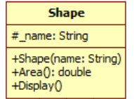

三：关系

1.单向关联关系

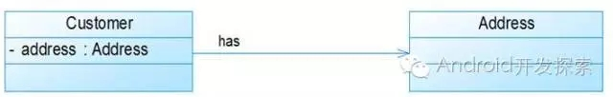

我们可以看到，在UML类图中单向关联用一个带箭头的直线表示。上图表示每个顾客都有一个地址，这通过让Customer类持有一个类型为Address的成员变量类实现。

2.双向关联关系

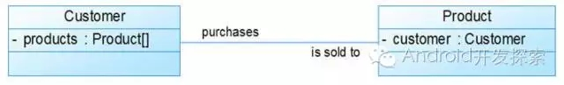

从上图中我们很容易看出，所谓的双向关联就是双方各自持有对方类型的成员变量。在UML类图中，双向关联用一个不带箭头的直线表示。上图中在Customer类中维护一个Product[]数组，表示一个顾客购买了那些产品；在Product类中维护一个Customer类型的成员变量表示这个产品被哪个顾客所购买。

3.自关联关系

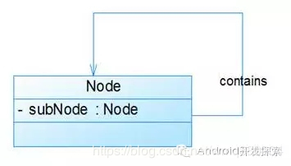

自关联在UML类图中用一个带有箭头且指向自身的直线表示。上图的意思就是Node类包含类型为Node的成员变量，也就是“自己包含自己”。

4.聚合关系

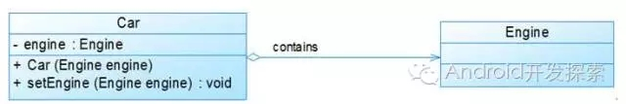

上图中的Car类与Engine类就是聚合关系（Car类中包含一个Engine类型的成员变量）。由上图我们可以看到，UML中聚合关系用带空心菱形和箭头的直线表示。聚合关系强调是“整体”包含“部分”，但是“部分”可以脱离“整体”而单独存在。比如上图中汽车包含了发动机，而发动机脱离了汽车也能单独存在。

5.组合关系

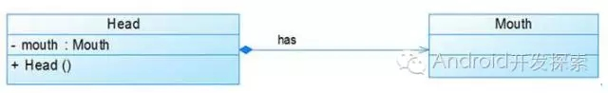

组合关系与聚合关系见得最大不同在于：这里的“部分”脱离了“整体”便不复存在，显然嘴是头的一部分且不能脱离了头而单独存在。在UML类图中，组合关系用一个带实心菱形和箭头的直线表示。

6.依赖关系

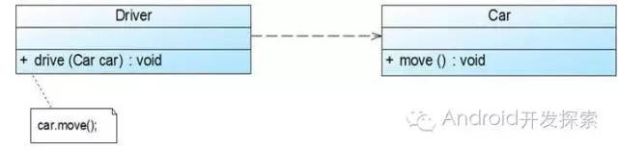

从上图我们可以看到，Driver的drive方法只有传入了一个Car对象才能发挥作用，因此我们说Driver类依赖于Car类。在UML类图中，依赖关系用一条带有箭头的虚线表示。

7.继承关系

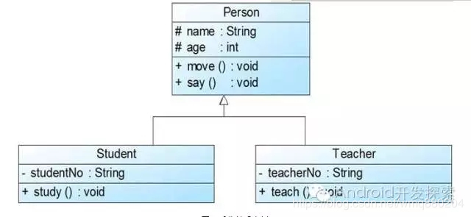

继承关系对应的是extend关键字，在UML类图中用带空心三角形的直线表示，如下图所示中，Student类与Teacher类继承了Person类。

8.实现关系

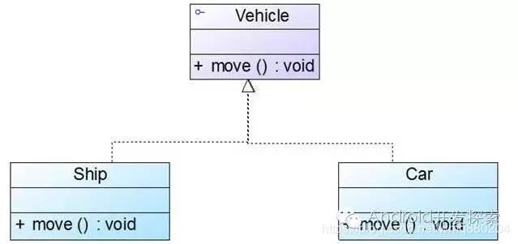

这种关系对应implement关键字，在UML类图中用带空心三角形的虚线表示。如下图中，Car类与Ship类都实现了Vehicle接口。